Cursus Outlook beginners

OUTLOOK voor beginners Outlook overzichtelijk maken 4
leesvenster instellen 4
Takenbalk venster instellen met maandagenda overzicht 4
Deelvenster personen onder het bericht aan of uitzetten (Alleen beschikbaar in Office 265) 4
Navigatievenster compact instellen 4
BCC venster permanent in nieuw bericht weergeven 4
Berichten maken, indelen en verzenden 5
Nieuw bericht verzenden 5
Onzichtbare kopie sturen (BCC) 5
Bericht Beantwoorden 5
Berichten Allen beantwoorden 5
Bericht op een bepaald tijdstip verzenden 5
Berichten en bijlagen 6
Bericht met bijlage verzenden 6
Afbeelding/Illustraties in Bericht invoegen 6
Bijlage in bericht opslaan 6
Berichten selecteren en doorsturen met bijlagen naar meer personen 6
Ongewenste berichten instellen op prioriteit 6
Berichten herkennen 7
Weergave naam in de verstuurde berichten veranderen 7
Herkennen wanneer een bericht beantwoord en/of doorgestuurd is. 7
Een bericht ongelezen laten (vet) als het is aangeklikt 7
Een bericht ongelezen of gelezen instellen 7
Outlook mappen maken en structuur 8
Outlook automatisch laten openen in gewenste map bijv. Postvak in van het gewenste account 8
Favorieten boven account instellen/weergeven 8
Map toevoegen en verwijderen uit favorieten: 8
Mappen maken in Postvak IN 8
Berichten van bepaalde afzenders in nieuwe map slepen 8
Berichten markeren, zoeken en controleren 9
Rode vlag plaatsen achter berichten die nog moeten worden behandeld 9
Map opvolgen staat niet in de lijst van de Zoekmap 9
Zoekmap aanpassen of uitbreiden met een eigen zoekmap (in de lijst onder de zoekmap toevoegen) 9
Lijst voor automatisch aanvullen in aan of cc venster aan of uitschakelen 9
Altijd spelling controleren voor verzenden aan of uitvinken 9
Onderdelen toevoegen in miniwerkbalk 9

Contactpersonen invoegen en maken 10
Nieuwe contactpersoon aanmaken via inkomend bericht 10
Nieuwe contactpersoon aanmaken in standaard adresboek 10
Nieuwe contactpersoon aanmaken in zelf aangemaakt adresboek 10
Adres invoegen in nieuw bericht via het adresboek 10
Nieuwe groep contactpersonen aanmaken 10
Contact personen sorteren en zoeken 11
Contactpersonen standaard sorteren 11
Contactpersonen op achternaam of bedrijf sorteren met de Veldkiezer 11
Contactpersonen snel zoeken 11
Handtekeningen maken en instellen 12
Outlook handtekening alleen tekst 12
Handtekening in Nieuw bericht plaatsen 12
Agenda gebruik 13
Snelle Agenda afspraak maken 13
Zakelijke afspraak maken 13
Van bericht tot Agendapunt 13

Outlook voor beginners

Outlook overzichtelijk maken

leesvenster instellen
- Tabblad Beeld
- Leesvenster (onder de groep indeling) openklappen
- Kies voor Rechts (dit is de meest overzichtelijke instelling)

Takenbalk venster instellen met maandagenda overzicht
- Tabblad Beeld
- Takenbalk (onder de groep indeling) openklappen
- Selecteer Agenda
- Dubbelklik op de datum van vandaag en plan uw computercursus met tijd in
- Opslaan en sluiten

Deelvenster personen onder het bericht aan of uitzetten (Alleen beschikbaar in Office 365)
- Tabblad Beeld
- Deelvenster Personen (onder het Deelvenster Personen) openklappen
- Geminimaliseerd activeren
- Het persoonsdeelvenster is nu zichtbaar in het rechter leesveld onder het bericht
- Klap het deelvenster uit om alle berichten en info van de afzender te lezen
Ook de reacties hierop kunnen op de initialen worden weergeven

Navigatievenster compact instellen
- Klik op puntjes – kies Navigatieopties
- Vink Compacte navigatie aan
- Kies voor 5 items
- Eventueel volgorde aanpassen
- OK
Volledige weergave

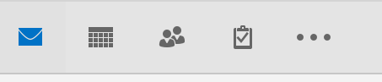
Compacte weergave
OUTLOOK voor beginners
Berichten maken, indelen en verzenden

Nieuw bericht verzenden
- Microsoft Outlook openen
- Nieuwe e-mail (linkerboven hoek)
- Aan (adresboek openen 1x klik)
- Typ 1e letter van adres – 2x klik op adres – of 1x klik adres/naam en dan op Aan – OK
- Onderwerp invullen – Bericht opstellen – Verzenden
- Het bericht staat nu in de map Verzonden items (betekent niet dat het ook aan is gekomen)
- Activeer Postvak in en klik in het lint tabblad Verzenden/ontvangen – Alle mappen verzenden/ontvangen, geen foutmelding betekent bericht verzonden (sneltoets voor verzenden is f9)

Onzichtbare kopie sturen (BCC)
Deze optie altijd gebruiken als u een bericht met meer geadresseerden maakt waarbij de ontvangers van uw bericht elkaars e-mailadressen niet mogen zien
- Maak een nieuw bericht
- Zet in het Aan venster uw eigen e-mailadres
- Klik Opties – BCC om het BCC venster in beeld te krijgen
- Klik in het bericht op BCC
- Zet de geadresseerden in het vak BCC door met ctrl vast te houden en zo alle adressen aan te klikken - OK
- Bericht opstellen en verzenden

Berichten opmaken en verzenden

Bericht Beantwoorden
- Geef een antwoord/reactie op het bericht wat de docent u toestuurt
- Haal het bericht direct binnen met de knop Verzenden/ontvangen
- Klik 1x op het nieuwe bericht tot het blauw is en dan op de knop Beantwoorden
- Geef een reactie in het bestaand bericht en verzend het op de knop Verzenden

Berichten Allen beantwoorden
- Selecteer het bericht dat u wilt beantwoorden
- Klik op Allen beantwoorden, als elke geadresseerde in de vakken AAN en CC in het originele bericht uw antwoord moet ontvangen
- Onderwerp invullen – Bericht opstellen – Verzenden

Bericht Doorsturen (eventueel met bijlage verzenden)
- Open gewenste mail met bijlagen voor doorsturen
- Aan (adresboek 1x klik)
- Typ 1e letter van adres
- 2x klik op adres - OK
- Onderwerp invullen - Bericht opstellen - Verzenden

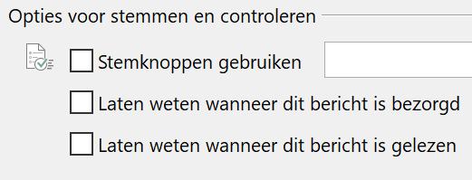

Bericht op een bepaald tijdstip verzenden
- Nieuw E-mail bericht openen
- Maak het bericht op
- Optie in menubalk
- Opties voor stemmen en controleren:
- Stemkoppen gebruiken: kies Goedgekeurd;Afgekeurd
- Laten weten wanneer dit bericht is gelezen: aanvinken
- Bezorging Opties:
- Niet bezorgen voor: aanvinken (indien nodig)
- Datum en Tijd instellen
- Sluiten
- Klik op Verzenden (bericht staat in de wacht in Postvak uit)
- Outlook niet afsluiten

Berichten en bijlagen

Bericht met bijlage verzenden
- Nieuwe e-mail (linkerbovenhoek) - Aan (adresboek openen 1x klik)
- Typ 1e letter van adres – 2x klik op adres – of 1x klik adres/naam en dan op Aan – OK
- Onderwerp invullen – Bericht opstellen
- Bestand (Paperclip) aanklikken of tabblad Invoegen – Bestand
- Gewenste map openen en bestand of afbeelding zoeken – Invoegen – Verzenden

Afbeelding/Illustraties in Bericht invoegen
- Nieuwe e-mail (linkerbovenhoek)
- Aan (adresboek openen 1x klik)
- Typ 1e letter van adres – 2x klik op adres – of 1x klik adres/naam en dan op Aan – OK
- Onderwerp invullen – Bericht opstellen
- Invoegen – kies Dit apparaat – kies gewenste map en afbeelding
- 2x klik op het bestand – Verzenden

Bijlage in bericht opslaan
- Klik op het ontvangen bericht met de bijlage (Paperclip)
- Inhoud van bericht is zichtbaar in rechtervenster (leesvenster rechts altijd aan laten)
- 1x rechterklik op de bijlage boven in het bericht – Opslaan als of Alle bijlagen opslaan (selecteer eventueel met de ctrl toets ingedrukt de gewenste bijlagen)
- Bladeren naar gewenste map – Opslaan

Berichten selecteren en doorsturen met bijlagen naar meer personen
- Selecteer een bericht met een bijlage – klik Doorsturen (de bijlage wordt in het nieuwe bericht opgenomen)
- Klik op Aan en typ de 1e letter van het adres in het venster, alle adressen met de beginletter staan nu bovenaan
- Selecteer gewenst adres – dubbelklik op gewenst adres of selecteer met ctrl ingedrukt meer adressen en klik op de knop AAN of CC (Carbon Copy) of BCC (Blind Carbon Copy)
- Bericht opmaken en Verzenden

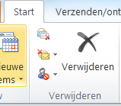
Ongewenste berichten instellen op prioriteit
- Klik tabblad Start
- Klik in de groep Verwijderen op Ongewenste e-mail
- Opties voor ongewenste e-mail
- Selecteer het gewenste beschermingsniveau
- Kies bescherming Hoog

Berichten herkennen

Weergave naam in de verstuurde berichten veranderen
- Bestand in menubalk – Info
- Accountinstellingen aanklikken
- Venster opent – kies Accountinstellingen – Accountnaam aanklikken
- Wijzigen
- Gebruikers gegevens Naam klik in venster en wijzigen de naam naar wens
- Volgende
- Sluiten – Voltooien – Sluiten
- Controleer door nieuw bericht naar uzelf te sturen
Bij een exchange server account kunt u dat niet zelf aanpassen (via ICT)

Herkennen wanneer een bericht beantwoord en/of doorgestuurd is
- Een ongelezen bericht herkent u aan: Onderwerp met vette tekst
- Een gelezen bericht herkent u aan: Onderwerp geen vette tekst
- Een Beantwoord bericht herkent u aan: RE
- Een Doorgestuurd bericht herkent u aan: FW

Een bericht ongelezen laten (vet) als het is aangeklikt
Standaard is een bericht gelezen als het een keer wordt aangeklikt
- Tabblad Beeld (in het lint)
- Onder de groep Indeling klik Leesvenster
- Opties
- Berichten markeren als gelezen wanneer ze zijn bekeken uitvinken
- Item als gelezen markeren als de selectie wordt gewijzigd uitvinken
- Ok
Als een bericht wordt geselecteerd met een klik dan is het bericht nog ongelezen

Een bericht gelezen markeren instellen als het wordt aangeklikt
- Beeld (menubalk)
- Onder het kopje Indeling klik Leesvenster
- Opties
- Berichten markeren als gelezen wanneer ze zijn bekeken, aanvinken
- Ok
- Als 1x klik op bericht dan is bericht gelezen

Een bericht ongelezen of gelezen instellen
- Klik op gewenst bericht
- Klik herhaaldelijk op de blauwe verticale lijn links naast een bericht om gelezen of ongelezen in te stellen

Outlook mappen maken en structuur

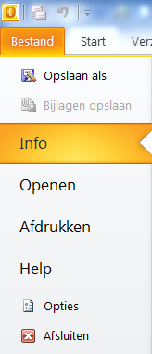
Outlook automatisch laten openen in gewenste map bijv. Postvak in
van het gewenste account
- Bestand – Opties – Geavanceerd
- Onder groep Starten en afsluiten
- Bladeren aanklikken
- Gewenste map of onderdeel kiezen
- OK
- Outlook sluiten
- Controleer door: Outlook opnieuw starten – de ingestelde map
opent automatisch

Favorieten boven account instellen/weergeven
- Tabblad Beeld
- Onder groep Indeling Mappenvenster
- Favorieten aanvinken

Map toevoegen en verwijderen uit favorieten:
- Klik op gewenste map in de accounts
- Sleep deze map naar Favorieten
- Klik op gewenste map in Favorieten
- Rechtermuis klik – Verwijderen uit Favorieten

Mappen maken in Postvak IN
- Klik op Postvak IN
- Rechtermuisknop – Nieuwe map
- Naam geven – Enter (hoofdmap bijv. Hobby’s)
- Selecteer de hoofdmap – Rechtermuisknop – Nieuwe map
- Naam geven – Enter (submappen bijv. Tennis, Fietsen of Voetbal)

Berichten van bepaalde afzenders in nieuwe map slepen
Sorteer de berichten op naam van afzender
- Selecteer gewenst bericht – klik in Postvak IN op; Alles – Rangschikken op – kies Van (of rechtermuis klik onder het zoekvenster van de berichten in Office 2013)
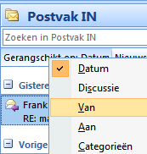
(alle berichten van de afzenders staan nu onder elkaar en op alfabetische volgorde)
- Selecteer de berichten van gewenste afzender met de shift of ctrl toets
- Sleep het gewenste of alle berichten naar de juiste map
- Niet vergeten! Terugzetten op Datum

Berichten markeren, zoeken en controleren

Rode vlag plaatsen achter berichten die nog moeten worden behandeld
- Een belangrijk bericht markeren met een vlaggetje: Klik op juiste vlaggetje of (rechtermuis in het bericht – Opvolgen – vlag aanklikken)
- De berichten met vlag er snel uithalen kan via Zoekmappen – Opvolgen
- Om vlaggetje te verwijderen klik rechtermuis – klik Markering wissen
- Bericht afgewerkt/voltooien – 1 x klik met linkermuisknop op vlaggetje
Bij sommigen Imap servers kunnen geen markeringen worden geplaatst

Map opvolgen staat niet in de lijst van de Zoekmap
- Rechtermuisknop – klik op Zoekmappen
- Nieuwe zoekmap aanklikken
- Kies E-mail gemarkeerd voor opvolgen – of van een bepaalde persoon/besdrijf - OK

Zoekmap aanpassen of uitbreiden met een eigen zoekmap
(in de lijst onder de zoekmap toevoegen)
- Klik tabblad: Map (in het lint)
- Kies onder groep Nieuw: Nieuwe Zoekmap
- Kies onder in groep E-mail organiseren:
- Selecteer E-mail met bepaalde woorden – Kiezen
- Typ bijv. Factuur of Facebook – Toevoegen – OK
- E-mail zoeken in: gewenst account selecteren – OK
- Controleer resultaat in zoekmap – Klik op de juist aangemaakte zoekmap die Factuur heet – nu worden alle berichten met factuur gefilterd/weergegeven

Lijst voor automatisch aanvullen in Aan, CC en BCC venster, in of uitschakelen
- Bestand – Opties – E-mail
- Onder de groep Berichten verzenden – lijst voor automatisch aanvullen aanvinken
- Daar kan de hele lijst ook worden leeg gemaakt – via knop Leegmaken
- Individueel adres in AAN venster kan met de rechtermuis verwijderd worden

Altijd spelling controleren voor verzenden, aan of uitvinken
Spelling controleren tijdens typen, onbedoeld Capslock, HOOFDLETTERS, etc. instellen
- Bestand – Opties – E-mail
- Onder groep Berichten opstellen – Spelling en Auto Correctie aanklikken
- Spelling controleren tijdens typen aanvinken
- AutoCorrectie – opties aanklikken
- Eventueel hoofdletters en onbedoeld Capslock corrigeren aanvinken

Onderdelen toevoegen in miniwerkbalk
- Miniwerkbalk openklappen (op pijltje linker bovenhoek)
- Gewenst onderdeel aanvinken
- Voor nog meer onderdelen in minibalk – Opties klik knopje Meer opdrachten

Contactpersonen toevoegen en aanmaken

Nieuwe contactpersoon aanmaken via inkomend bericht
- Klik op het bericht waar het adres/contactpersoon van moet worden opgeslagen
- Rechter muisklik op afzender (boven in leesvenster)
- Kies Toevoegen aan Outlook-contactpersonen
- Eventueel meer gegevens invullen
- Opslaan – Sluiten
- Nu staat het adres in het Adresboek
- Klik in het linkervenster onderin op Contactpersonen en controleer de naam

Nieuwe contactpersoon of eigen visitekaartje aanmaken in standaard adresboek
- Start tabblad
- Onder groep Nieuw – Nieuwe items: klik op Contactpersoon
- Typ de gegevens of je eigen gegevens en E-mailadres op de juiste plaats in het dialoogvenster, telefoonnummer en adres (om visitekaartje compleet te maken)
- Klik rechtsboven: Opslaan en sluiten

Nieuwe contactpersoon aanmaken in zelf aangemaakt adresboek
- Open Contactpersonen
- Selecteer onder Mijn Contactpersonen het gewenste adresboek
- Klik Nieuw contactpersoon
- Vul alle gegevens in – Opslaan en sluiten
Nu zit deze contactpersoon in het gekozen adresboek

Adres invoegen in nieuw bericht via het adresboek
Stuur een bericht, adres niet typen maar via knop (AAN) het adresboek opent zich
- Haal via het adresboek het adres van de docent op. d.m.v.
Typ een D van docent in het venster (alle adressen beginnen met een D worden nu gesorteerd en boven in de lijst weer gegeven)
- Dubbelklik op Docent en klik OK nu staat het adres in het nieuwe bericht
- Bericht opstellen – Verzenden.

Nieuwe groep contactpersonen aanmaken
Activeer Contactenpersonen onder in de statusbalk
- Kies in de groep Nieuw – Nieuwe groep contactpersonen
- Groep een Naam geven bijv. Voetbalclub
- Klik op Leden toevoegen – Uit adresboek of Uit Outlook contactpersonen
- Selecteer de gewenste contactenpersonen (ctrl ingedrukt houden is willekeurig selecteren) of Leden dubbel aanklikken – Ok
- Klik rechtsboven: Opslaan en sluiten
Maak een nieuw bericht met de net gemaakte groep en vouw deze op het plusje uit, eenmaal uit kan niet meer worden ingevouwen

Contact personen sorteren en zoeken

Contactpersonen standaard sorteren
- Open Contactpersonen
- Bestand - Opties – Personen
- Namen alfabetiseren – Standaardvolgorde – kies gewenste volgorde bijvoorbeeld op achgernaam

Contactpersonen op achternaam of bedrijf sorteren met de Veldkiezer
- Open Contactpersonen (in het Navigatievenster linkeronderhoek)
- Zorg dat de huidige weergave op lijst staat
- Klik op gewenste kop om items te sorteren
- Voeg eventueel een kolom toe door rechtermuis knop op de titels – Veldkiezer aanklikken
- Sleep gewenste items naar de juiste plaats tussen de kolommen
- Voeg bijv. Achternaam toe
- Verwijder de kolommen die niet nodig zijn eruit
- Klik op titel Achternaam om te sorteren van a tot z – klik nog een keer voor z tot a
- Eventueel groeperen op bedrijf of achternaam – rechtermuis op titel – Vak groeperen op:
- Sleep gewenst item in of uit het groeperingveld (boven de titels)

Contactpersonen snel zoeken
- Klik op Contactpersonen in navigatievenster
- Rechterbovenhoek venster Zoeken selecteren
- Voor of achternaam intypen – enter
- Of klik onder kopje: Huidige weergaven in de scrollbar (een venster opent zich)
- Kies Visitekaartje – klik gewenste letter in balk aan de rechterkant

Eventueel Automatisch contactpersonen in lijst zetten uitschakelen
- Bestand - Opties
- Contactpersonen
- Het kopje: Voorgestelde contactpersonen
- Automatisch contactpersonen maken uitvinken

Handtekeningen maken en instellen

Outlook handtekening alleen tekst
- Bestand – Opties – E-mail
- Kies onder groep: Berichten opstellen
- Handtekeningen voor berichten maken of wijzigen – Klik Handtekeningen – Nieuw
- Eigen naam intypen – OK
- Adres en plaats etc. intypen in grote veld
- Selecteer eigen naam in venster nieuwe berichten – OK – OK

Handtekening in Nieuw bericht plaatsen
- Bestand – Opties – E-mail
- Kies onder groep: Berichten opstellen
- Handtekeningen voor berichten maken of wijzigen – Klik Handtekeningen
- Rechtsboven onder groep Standaardhandtekening kiezen:
- kies achter E-mailaccount: Het gewenste account waarbij de handtekening moet komen te staan in een nieuw bericht
- Kies achter Nieuwe berichten: de handtekening die in elk nieuw bericht ingevoegd gaat worden – doe dit ook voor Doorgestuurde berichten – OK
- Controleer in een nieuw bericht om te kijken of de juiste handtekening erin zit
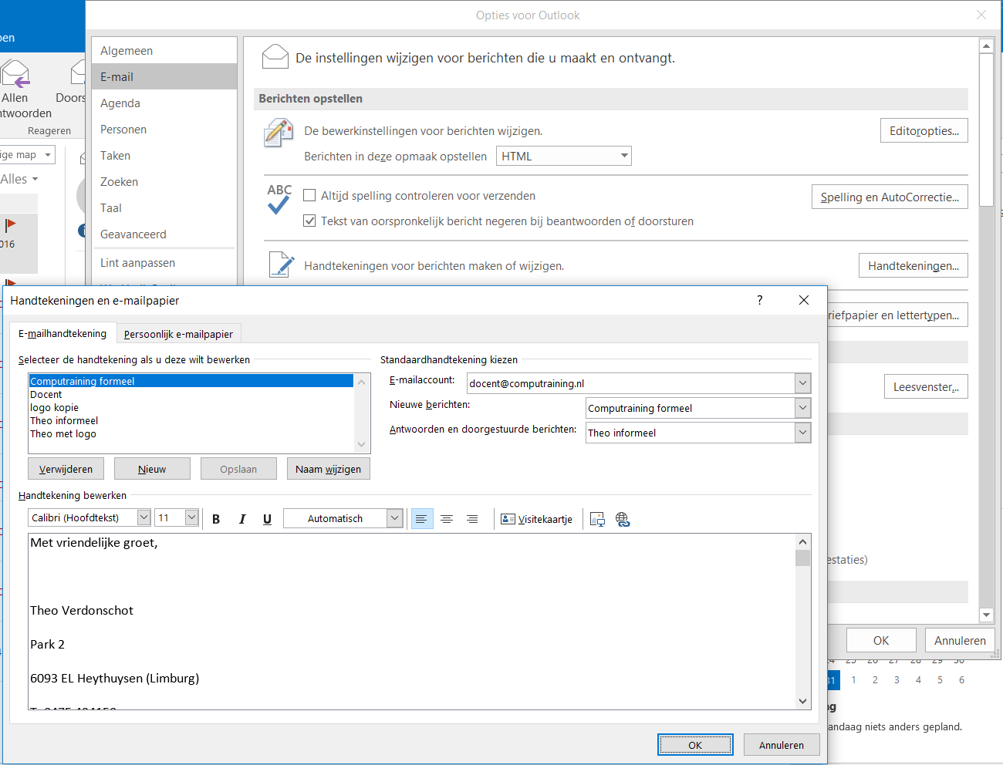

Agenda gebruik

Snelle Agenda afspraak maken
- Activeer Agenda onder in de Statusbalk
- Klik op Werkweek onder de groep: Schikken
- Blader door de kalender naar gewenste datum (linkerveld)
- 2x klik op tijd en juiste Datum (rechterveld)
- Onderwerp en locatie invullen eventueel eindtijd veranderen
- Aantekeningen kunnen gemaakt worden in het grote venster
- Opslaan en Sluiten

Zakelijke afspraak maken
- Klik op Werkweek onder de groep: Schikken
- Blader door de kalender naar gewenste datum (linkerveld)
- 2x klik op tijd en juiste Datum (rechterveld)
- Vul Onderwerp en Locatie in
- Klik Terugkeerpatroon – kies voor 3 keer herhalen
- Selecteer een begintijd en eindtijd
- Onder groep codes: Categoriseren: kies de gewenste categorie of maak een nieuwe – bijv. blauw – Naam – Werk
- Kies een Antwoordoptie
- Kies onder het kopje Opties: het icoontje herinnering (geluidfragment) en klik op het pijltje, stel de herinnering in op bij 1 uur (waarschuwing 1 uur van te voren)
- Geef in het grote vak een korte omschrijving van het doel van de vergadering of kopieer informatie uit desbetreffende mails
- Opslaan – Sluiten

Van bericht tot Agendapunt
- Open Mappenlijst in navigatievenster (linkeronderhoek) om alle onderdelen/items van Outlook zichtbaar te maken
- Klik op een Bericht om er een agendapunt van te maken
- Sleep het Bericht naar de Agenda (agenda dialoogvenster opent zich)
- Voeg een onderwerp, juiste tijd en eventuele informatie toe
- Bevestig met Opslaan en sluiten
- Controleer in de agenda het zojuist gemaakte agendapunt

